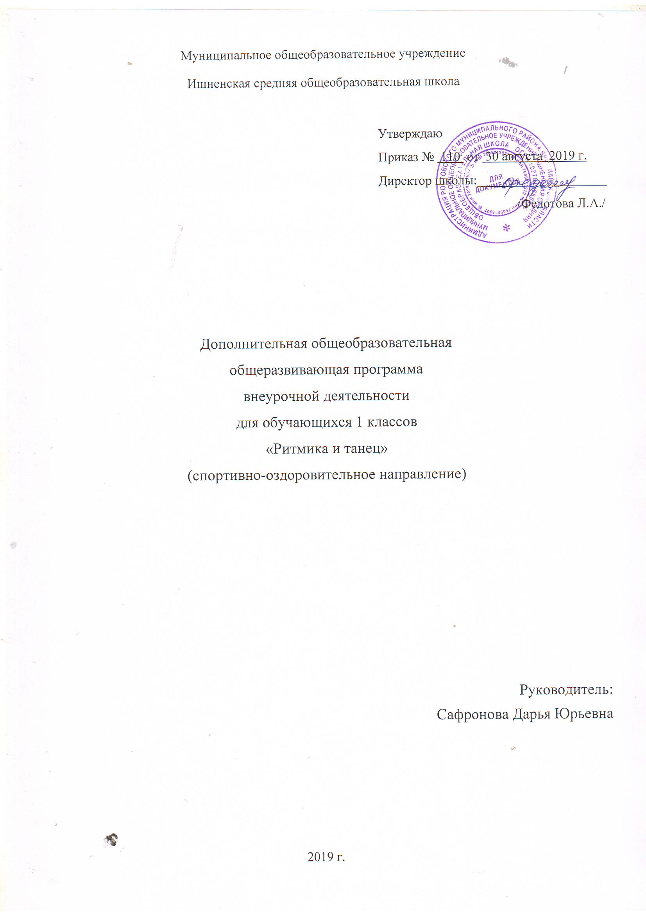
Нормативно-правовая основа
- Федеральный закон от 29.12.2012 N 273-Ф3 «Об образовании в Российской Федерации»
- Приказ Министерства образования и науки Российской Федерации от 17 декабря 2010 г № 1897 «Об утверждении Федерального государственного образовательного стандарта основного общего образования»
- Приказ Министерства образования и науки РФ от 28.12.2010 № 2106 «Об утверждении федеральных требований к образовательным учреждениям в части охраны здоровья обучающихся, воспитанников»
- Постановление Главного государственного санитарного врача Российской Федерации от 29.12.2010 «Об утверждении СанПиН 2.4.2.2821-10 «Санитарно-эпидемиологические требования к условиям и организации обучения в общеобразовательных учреждениях»
Пояснительная записка
Известно, что эффективность образования детей в школе во многом зависит от состояния их здоровья. Мы живём во времена бурного развития современной и массовой гиподинамии, когда ребёнок волей-неволей становится заложником, быстро развивающихся технических систем (телевидения, компьютеры, сотовая связь и т.д.) – всё это приводит к недостатку двигательной активности ребёнка и отражается на состоянии здоровья подрастающего поколения.
Ритмика способствует правильному физическому развитию и укреплению детского организма. Развивается эстетический вкус, культура поведения и общения, художественно-творческая и танцевальная способность, фантазия, память, обогащается кругозор. Занятия по ритмике и танцам направлены на воспитание организованной, гармонически развитой личности.
Занятия ритмикой и танцами положительно влияют на умственное развитие детей: ведь каждое занятие нужно понять, осмыслить, вовремя включаться в деятельность, надо осмыслить соответствие выбранных движений характеру музыки. Эти занятия создают благоприятные условия для развития творческого воображения школьников. Бесспорно также их воздействие на формирование произвольного внимания, развитие памяти. Уроки ритмики оказывают на детей организующее и дисциплинирующее влияние, помогают снять чрезмерную возбудимость и нервозность.
Занятия по ритмике и танцам в целом повышают творческую активность и фантазию школьников, побуждают их включаться в коллективную деятельность класса. Постепенно ученики преодолевают скованность, у них возрастает осознание ответственности за свои действия перед товарищами, приобретают способность к сценическому действию под музыку. Отработанные сценические музыкальные постановки удобно использовать при проведении детских утренников.
Целью программы является приобщение детей к танцевальному искусству, развитие их художественного вкуса и физического совершенствования.

Задачи:
- формировать необходимые двигательные навыки, развивать музыкальный слух и чувство ритма;
- способствовать всестороннему развитию и раскрытию творческого потенциала;
- способствовать развитию эстетического чувства и художественного вкуса.
Содержанием работы на уроках ритмики является музыкально-ритмическая деятельность детей. Обучающиеся учатся слушать музыку, выполнять под музыку разнообразные движения, танцевать. В процессе выполнения специальных упражнений под музыку осуществляется развитие представлений обучающиеся о пространстве и умение ориентироваться в нем. Движения под музыку дают возможность воспринимать и оценивать ее характер (веселая, грустная), развивают способность переживать содержание музыкального образа.
Занятия ритмикой эффективны для воспитания положительных качеств личности. Выполняя упражнения на пространственные построения, разучивая парные танцы и пляски, двигаясь в хороводе, дети приобретают навыки организованных действий, дисциплинированности, учатся вежливо обращаться друг с другом.
Программа по ритмике состоит из четырёх разделов:
- Упражнения на ориентировку в пространстве
- Ритмико-гимнастические упражнения
- Игры под музыку
- Танцевальные упражнения
В каждом разделе в систематизированном виде изложены упражнения и определен их объем, а также указаны знания и умения, которыми должны овладеть учащиеся, занимаясь конкретным видом музыкально-ритмической деятельности.
На каждом уроке осуществляется работа по всем разделам программы в изложенной последовательности. Однако в зависимости от задач урока учитель может отводить на каждый раздел различное количество времени.
Содержание первого раздела составляют упражнения, помогающие детям ориентироваться в пространстве.
Основное содержание второго раздела составляют ритмико-гимнастические упражнения, способствующие выработке необходимых музыкально-двигательных навыков. В раздел ритмико-гимнастических упражнений входят задания на выработку координационных движений.
Во время проведения игр под музыку перед учителем стоит задача научить учащихся создавать музыкально-двигательный образ.
Обучению младших школьников танцам и пляскам предшествует работа по привитию навыков четкого и выразительного исполнения отдельных движений и элементов танца. К каждому упражнению подбирается такая мелодия, в которой отражены особенности движения.
Содержание программы
1. Упражнения на ориентировку в пространстве
Правильное исходное положение. Ходьба и бег: с высоким подниманием колен, с отбрасыванием прямой ноги вперед и оттягиванием носка. Перестроение в круг из шеренги, цепочки. Ориентировка в направлении движений вперед, назад, направо, налево, в круг, из круга.
2. Ритмико-гимнастические упражнения
Общеразвивающие упражнения. Наклоны, выпрямление и повороты головы, круговые движения плечами («паровозики»). Движения рук в разных направлениях. Наклоны и повороты туловища вправо, влево. Приседания, сгибание и разгибание ноги в подъеме, отведение стопы наружу и приведение ее внутрь, круговые движения стопой, выставление ноги на носок вперед и в стороны, вставание на полупальцы. Упражнения на формирование осанки.
Упражнения на координацию движений. Перекрестное поднимание и опускание рук (правая рука вверху, левая внизу). Одновременные движения правой руки вверх, левой – в сторону; правой руки – вперед, левой – вверх. Выставление левой ноги вперед, правой руки – перед собой; правой ноги – в сторону, левой руки – в сторону и т. д. Изучение позиций рук: смена позиций рук отдельно каждой и обеими одновременно; провожать движение руки головой, взглядом. Отстукивание, прохлопывание, протопывание простых ритмических рисунков.
Упражнения на расслабление мышц. Свободное падение рук с исходного положения в стороны или перед собой. Раскачивание рук поочередно и вместе вперед, назад, вправо, влево в положении стоя и наклонившись вперед. Встряхивание кистью. Выбрасывание то левой, то правой ноги вперед.
3. Игры под музыку
Выполнение ритмичных движений в соответствии с различным характером музыки, динамикой (громко, тихо). Изменение направления и формы ходьбы, бега, подскоков, танцевальных движений в соответствии с изменениями в музыке (легкий, танцевальный бег сменяется стремительным, спортивным; легкое, игривое подпрыгивание – тяжелым, комичным и т. д). Выполнение имитационных упражнений и игр, построенных на конкретных подражательных образах, хорошо знакомых детям (повадки зверей, птиц, движение транспорта, деятельность человека), в соответствии с определенным эмоциональным и динамическим характером музыки. Передача притопами, хлопками и другими движениями резких акцентов в музыке.
4. Танцевальные упражнения
Знакомство с танцевальными движениями. Бодрый, спокойный, топающий шаг. Бег легкий, на полупальцах. Подпрыгивание на двух ногах. Прямой галоп. Маховые движения рук. Движения парами: бег, ходьба, кружение на месте.

Основные требования к умениям обучающихся
Личностные результаты
Сформированность внутренней позиции обучающегося, которая находит отражение в эмоционально-положительном отношении обучающегося к образовательному учреждению через интерес к ритмико-танцевальным и гимнастическим упражнениям. Наличие эмоционально-ценностного отношения к искусству, физическим упражнениям. Развитие эстетического вкуса, культуры поведения, общения, художественно-творческой и танцевальной способности.
Метапредметные результаты
- регулятивные
- способность обучающегося понимать и принимать учебную цель и задачи;
- в сотрудничестве с учителем ставить новые учебные задачи;
- накопление представлений о ритме, синхронном движении.
- познавательные
- готовиться к занятиям, строиться в колонну по одному, находить свое место в строю;
- приветствовать учителя, занимать правильное исходное положение (стоять прямо, не опускать голову, без лишнего напряжения в коленях и плечах, не сутулиться), равняться в шеренге, в колонне;
- ходить свободным естественным шагом, двигаться по залу в разных направлениях, не мешая друг другу;
- ходить и бегать по кругу с сохранением правильных дистанций, не сужая круг и не сходя с его линии;
- ритмично выполнять несложные движения руками и ногами;
- соотносить темп движений с темпом музыкального произведения;
- выполнять игровые и плясовые движения;
- выполнять задания после показа и по словесной инструкции учителя;
- начинать и заканчивать движения в соответствии со звучанием музыки.
- коммуникативные
- умение координировать свои усилия с усилиями других;
- задавать вопросы, работать в парах, коллективе, не создавая проблемных ситуаций.
Ожидаемые результаты к окончанию курса
В результате реализации данной образовательной программы дети должны знать:
- взаимосвязь движения, ритма и музыки;
- название основных музыкально-ритмических движений и их элементов;
- правила сценического поведения.
Воспитанник должен уметь:
- понимать и различать музыкальные размеры и ритмы;
- определять и использовать основные рисунки, направления в движении;
- исполнять этюды, танцевальные композиции и танцы;
- красиво и правильно исполнять двигательные элементы;
- быстро и чётко реагировать на замечания педагога;
- координировать движения.

Календарно-тематическое планирование, 1 класс
Программа рассчитана на 33 часа.

№ п/п | Название темы | Кол-во часов
1 | Вводное занятие. Беседа о технике безопасности на уроке, при выполнении упражнений, разучивании танцев. | 1
2 | Знакомство с уроком ритмики. Местоположение в классе «Найди своё место». | 1
3 | Поклон-приветствие. Разминка. | 1
4 | Постановка корпуса. Основные правила. | 1
5 | Позиции рук. Позиции ног. Основные правила. | 1
6 | Танцевальные жанры. | 1
7 | Пальчиковая гимнастика, музыкальные игры. | 1
8 | Виды шага. Виды бега. | 1
9 | Ходьба с координацией рук, ног, приставным шагом. | 1
10 | Ходьба с остановкой на пятках, на носках. | 1
11 | Ходьба с высоким подниманием колен и легкий бег. | 1
12 | Ходьба с ускорением и замедлением темпа. | 1
13 | Ходьба с носка на пятку, пружинистым шагом, со сменой направления. | 1
14 | Ходьба с движением рук. Бег на носках мелкими шагами, с хлопками. | 1
15 | Игра «Огуречик», игра «Паровоз». | 1
16 | Ритмико-гимнастические упражнения. | 1
17 | Отработка ритмико-гимнастических упражнений. | 1
18 | Ритмические упражнения с детскими звучащими инструментами. | 1
19-20 | Повторение и закрепление всего изученного материала. | 2
21 | Подвижные игры под музыку. | 1
22 | Изучение танцевальных основ в паре. Этикет. Правила поведения в паре. Что такое парный танец. | 1
23-24 | Разучивание шага польки. Разучивание шага польки в паре. | 2
25 | Разучивание галопа на месте, в паре, лицом друг к другу. | 1
26 | Разучивание этюда «Французская полька» в парах. | 1
27-28 | Разучивание этюда «Французская полька» в парах. Экспозиция. Завязка. | 2
29 | Разучивание этюда «Французская полька» в парах. Развитие действия. Кульминация. | 1
30 | Разучивание этюда «Французская полька» в парах. Финал. | 1
31 | Повторение изученного материала. | 1
32 | Подвижная музыкальная игра «На бабушкином дворе». | 1
33 | Заключительное занятие. Танцевальный праздник. | 1
 | Итого: | 33

Учебно-методическое обеспечение
- Барышникова Т. «Азбука хореографии» (-М.: Айрис Пресс, 1999)
- Бабенкова Е.А., Федоровская О.М. «Игры, которые лечат». (-М.: ТЦ Сфера, 2009)
- Дереклеева Н.И. «Двигательные игры, тренинги и уроки здоровья: 1-5 классы». (М.: ВАКО, 2007)
- Добовчук С.В. «Ритмическая гимнастика: учебное пособие». (- М.: МГИУ, 2008)
- Лопухина И.Г. Речь, Ритм, Движение, С-П изд-во «Дельта» 1997
- Михайлова М.А., Н.В. Воронина. Танцы, игры, упражнения для красивого движения. М.; 2001.

